LES EPERVIERS

Objectif: Traverser l’espace en dribble sans se faire prendre le ballon par l'adversaire.

But du jeu :
Rejoindre balle au pied le refuge opposé sans se faire prendre le ballon par le chasseur, sans sortir des limites du terrain

Déroulement du jeu :
Le chasseur se met au milieu du terrain et donne le signal du départ« éperviers sortez».
Les éperviers sortent simultanément. Ne toucher le ballon qu'avec les pieds. Rester dans les limites du terrain.
Le ballon doit être arrêté dans le refuge opposé. Changer de chasseur à chaque aller - retour. Chaque joueur joue le rôle du chasseur.

Décompte de points:
Une traversée réussie= 1 point Pas d'élimination
On additionne les points jusqu'à la fin de la partie.

Relances :
Si la traversée est trop facile:
Ajouter un deuxième chasseur.
Réduire la largeur du terrain.
Désigner un joueur« secret» parmi les éperviers et lui confier un « bouchon» dans la main. S' il réussit sa traversée, l'équipe marque 10 points de plus.
Si la traversée est trop difficile :
Augmenter la largeur du terrain.
Assigner un ou plusieurs couloirs d'intervention aux chasseurs.
Descriptif :
Terrain de 15m x 20m avec une zone centrale et un refuge à chaque extrémité
1 chasseur dans la zone centrale
4 à 5 éperviers dans le même refuge avec un balIon chacun

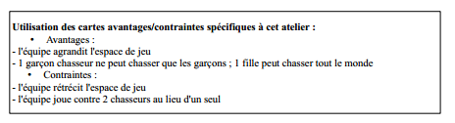Règles d'actions (ce qu'il faut faire pour réaliser la tâche) à faire émerger avec les élèves :
Je n’ai pas le droit de faire une reprise de dribble.
Je quitte parfois le ballon des yeux pour repérer le chasseur et avancer.
Je n’ai pas le droit de faire de portée de balle (la main passe sous la balle pendant le dribble)

LE BERET SLALOM
Objectif: Conduire seul rapidement et précisément son ballon

But du jeu :
Courir en dribble depuis le cerceau jusqu’à l’en-but pour s’y arrêter balle en main plus rapidement que son ou ses adversaires
Déroulement du jeu :
  - Attribution d'un numéro de 1 à 6 à chaque élève de l'équipe.

Le meneur appelle à voix haute un numéro.
  - Le joueur correspondant, de chaque équipe, se dirige vers un des 2 ou 3 ballons, effectue le slalom.
  - Interdit de faire des reprises de dribble.

Décompte de points :

2 points à l'équipe qui arrête son ballon dans la zone but la première
1 point pour la seconde
O point si le slalom n'est pas réussi ou si le ballon sort des limites du terrain et/ou de la zone but

Relances :
Si la tâche est trop facile :
  - Remplacer la zone de but par un but et une zone interdite

Appeler 2 numéros par équipe. Une passe minimum avant de tirer au but
  - Imposer des points de passage (portes, slaloms)

Si la tâche est trop difficile:
  - Supprimer / simplifier le slalom

Règles d'actions (ce qu'il faut faire pour réaliser la tâche) à faire émerger avec les élèves :

Je suis concentré pour réagir vite à l'appel de mon numéro
- J'adapte ma vitesse pour garder la maîtrise du ballon
- Respect des règles (marcher, reprise de dribble)

Descriptif :
- Terrain de 20m x 20m, avec une zone but
matérialisée à chaque extrémité
- 2 ou 3 slaloms identiques entre le milieu de terrain et
chaque zone de but
- 2 ou 3 ballons placés au centre du terrain dans 2

cerceaux
- Les joueurs des 2 ou 3 équipes face à face derrière la ligne de touche

LES TIRS AUX BUTS

Objectif : tirer avec précision

But du jeu : l'équipe doit marquer le maximum de buts dans le temps imparti.

Déroulement du jeu : à tour de rôle, chaque élève tire dans l'une des 3 zones de buts : à gauche (zone A), au centre (zone B)
ou à droite (zone C).
La distance minimale de tir est de 4 m.

Décompte des points :

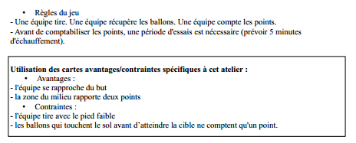Tir à gauche dans la zone A = 3 points Tir au centre dans la zone B = 1 point Tir à droite dans la zone C = 3 points

